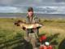
e мелко
Судья

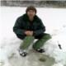
НЕОН
Судья


БИВ
Судья

